Ежемесячный отчёт о проделанной работе учреждениями культуры клубного типа МР "Кизлярский район" за март 2021г.

В преддверии Международного женского дня 3 марта в Центре культуры и досуга прошло диско-шоу "Девчата, сказ про нас!" для учеников среднего звена Аверьяновской СОШ. На мероприятии звучали музыкальные номера от артистов народной эстрадной группы "Метроном". Весёлые игры и конкурсы никого не оставили равнодушными.
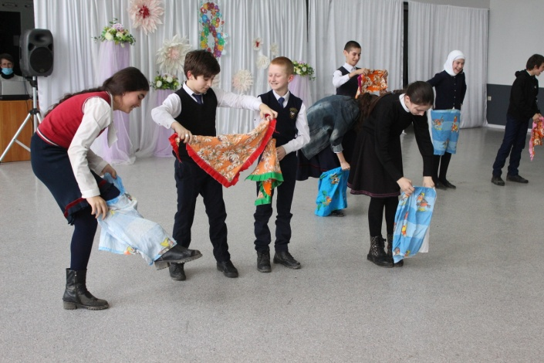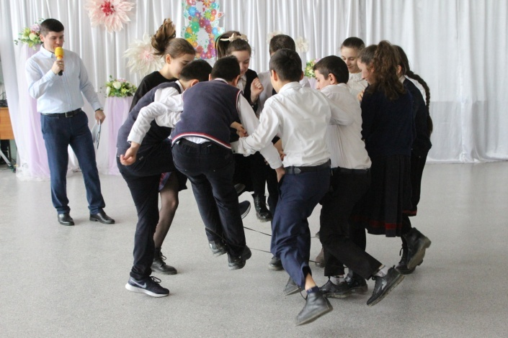
4 марта по линии автоклуба состоялся выезд народной эстрадной группы "Метроном" в село Малая Козыревка с праздничным концертом "Без женщин жить нельзя".
Праздничные концерты, вечера, конкурсные программы, конкурсы рисунков, приуроченные к Международному женскому дню прошли и в КДУ Кизлярского района:
- "Тысяча и одно пожелание" - в Зареченском СК;
- "Ты, женщина, начало всех начал" - в Новобирюзякском СДК;
- "Мамин праздник" - в К.Восходском СДК;
- "Сегодня мамин праздник, сегодня мамин день" - в Южненском СДК;
- "Сюрприз для мамы" - в Б.Задоевском СК;
- "Супер-Золушка" - в Кардоновском СДК;
- "Девчата, сказ про вас" - в Тушиловском СК;Брянском СДК;
- "А.ну-ка, девочки!" - в Пролетарском СК; Огузерском ЦТКНР; Я.Полянском СДК;
- "Моя милая мама" - в Цветковском СДК;
- "К сердцу материнскому с любовью" - в СДК с.Юбилейное;
- "Весеннее настроение" - в Б.Бредихинском СДК; Черняевском СДК;
- "Добрые руки женщины" - в Н.Кохановском СК;
- "День самых замечательных и прекрасных" - в М.Арешевском СДК;
- "Милая моя мама" - в Н.Монастырском СДК.

Масленичная неделя - это действительно народный и веселый праздник встречи весны. Перед долгим Великим постом всю неделю люди прощаются с холодной зимой и зовут теплое весеннее солнышко, выпекая традиционные блины, устраивая народные гуляния и приглашая, друг друга в гости. Так, работники КДУ района приняли участие в масленичных мероприятиях.
10 марта народный ансамбль русской народной песни "Яблонька" принял участие в масленичных гуляниях на территории ОАО КЭМЗ.
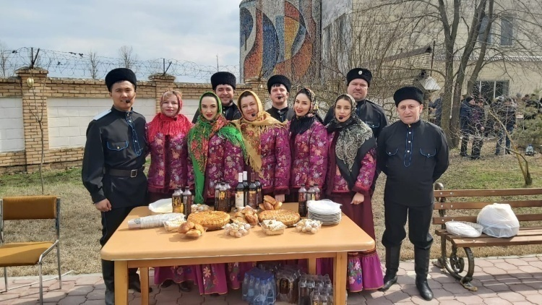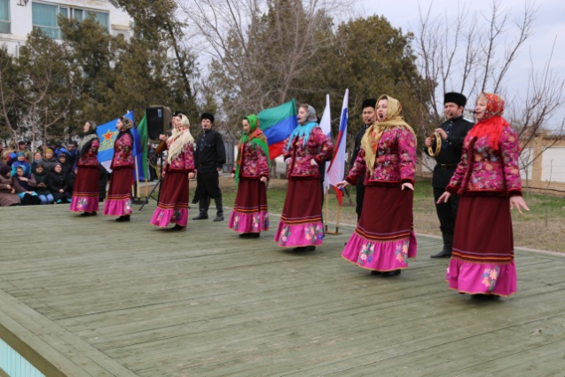
11 марта народные ансамбли Центра культуры и досуга "Яблонька", "Сполох" и "Метроном", артисты театральной студии и мастерица Наталья Коваленко приняли участие в праздновании республиканской Масленицы в городе Махачкале.

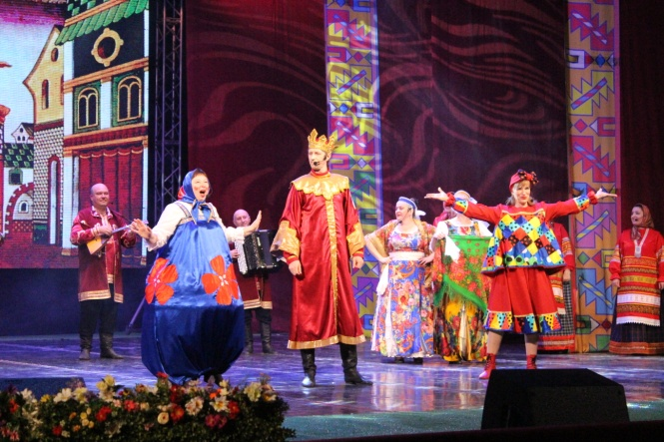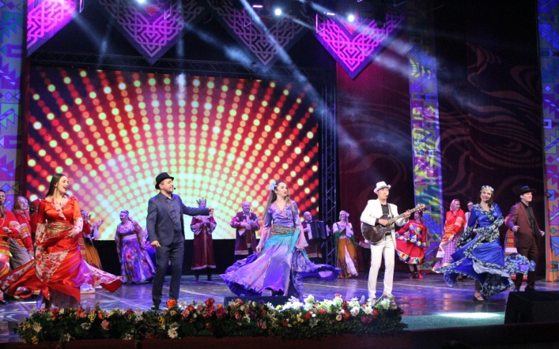
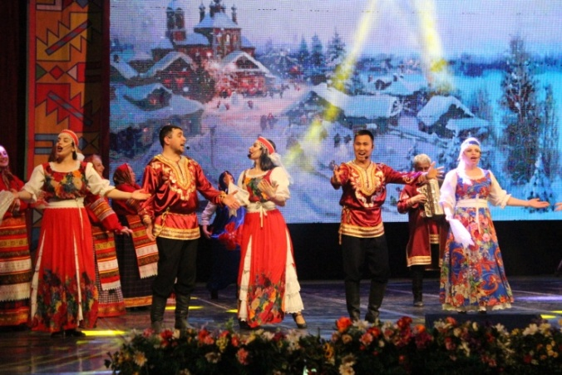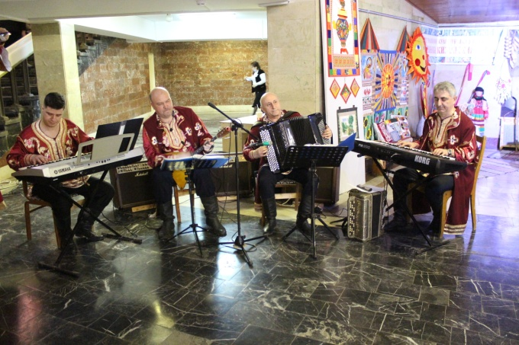
14 марта на Прощёное воскресенье в Центре культуры и досуга прошёл муниципальный праздник русской культуры "Масленица щедра - веселись хоть до утра!". Народное гуляние, организованное артистами Центра традиционной культуры народов России, собрало взрослых и детей из числа местных жителей и гостей Кизлярского района. Основное торжество развернулось в фойе Центра традиционной культуры народов России. Колорит мероприятию придало убранство, подчеркивающее самобытную культуру русских и казаков, испокон веков проживавших на территории Кизлярского района.
Не обошлось и без символа праздника Масленицы. Наряду с артистами студии театрального искусства Центра культуры в театрализованной постановке участвовали народные ансамбли «Яблонька» и «Сполох», а также юная вокалистка из села Южное Валерия Петрова. Много радости детворе и взрослым доставили игровые состязания: бой с мешками, мотальщицы, стрельба по коронавирусу, поймай блин и традиционное притягивание каната. Каждого победителя поощряли памятным подарком.
Кульминацией праздника стало сожжение чучела олицетворяющего зиму, вокруг которого водили хоровод, призывая Весну и прогоняя Зиму.

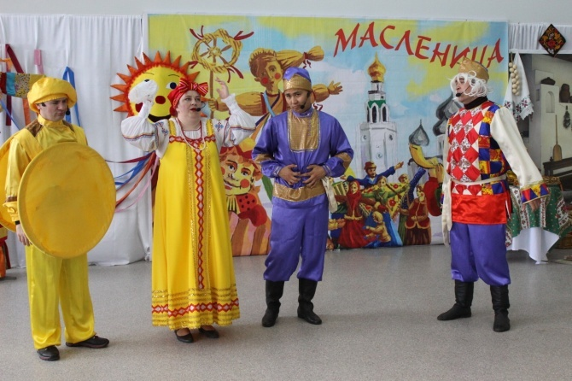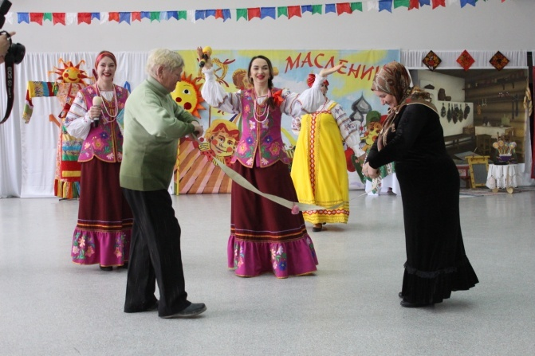
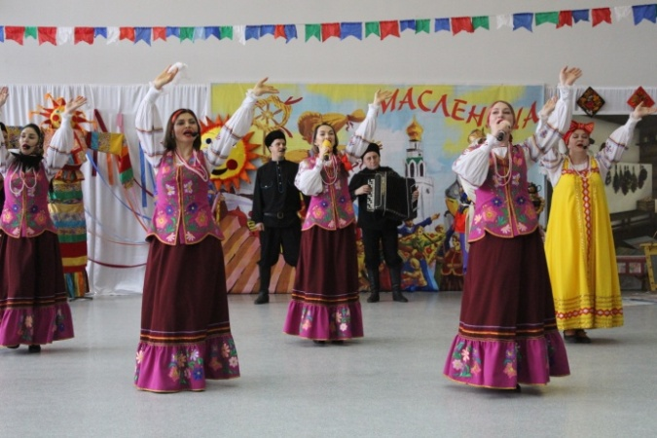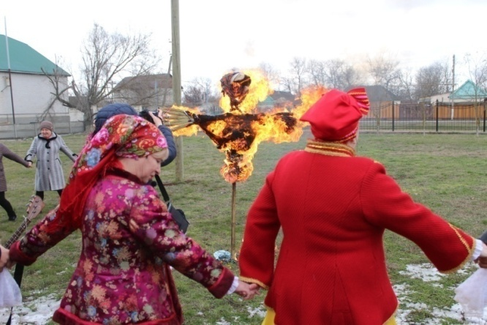
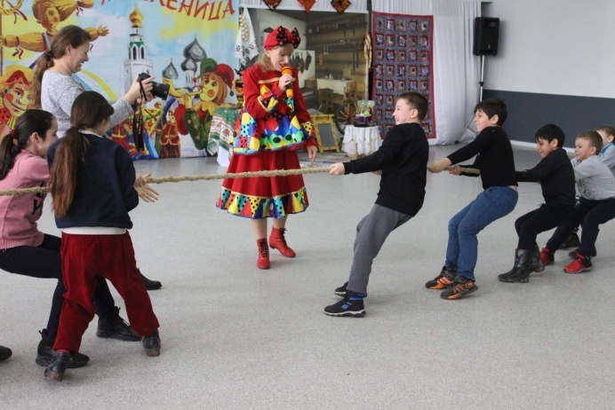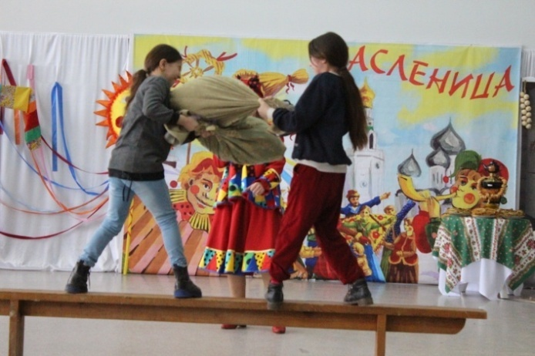
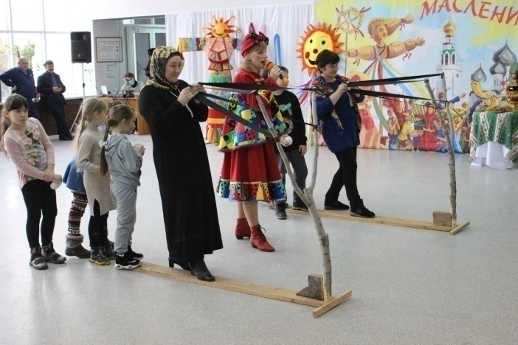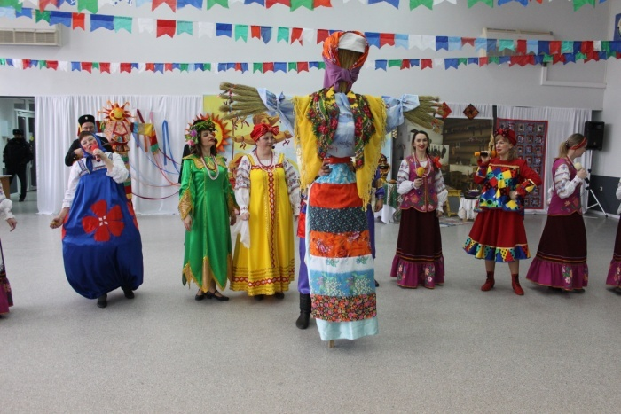
В Красновосходском доме культуры прошло театрализованное народное гулянье «Чудо-масленица», инициаторами которого стали работники культуры и сельской библиотеки. На праздник были приглашены учащиеся Красновосходской СОШ, и другие жители села. Участники театрального кружка «Домовенок» выступили в роли скоморохов и затейников, которые в течение всего праздника проводили конкурсы, игры и угощали гостей блинами.
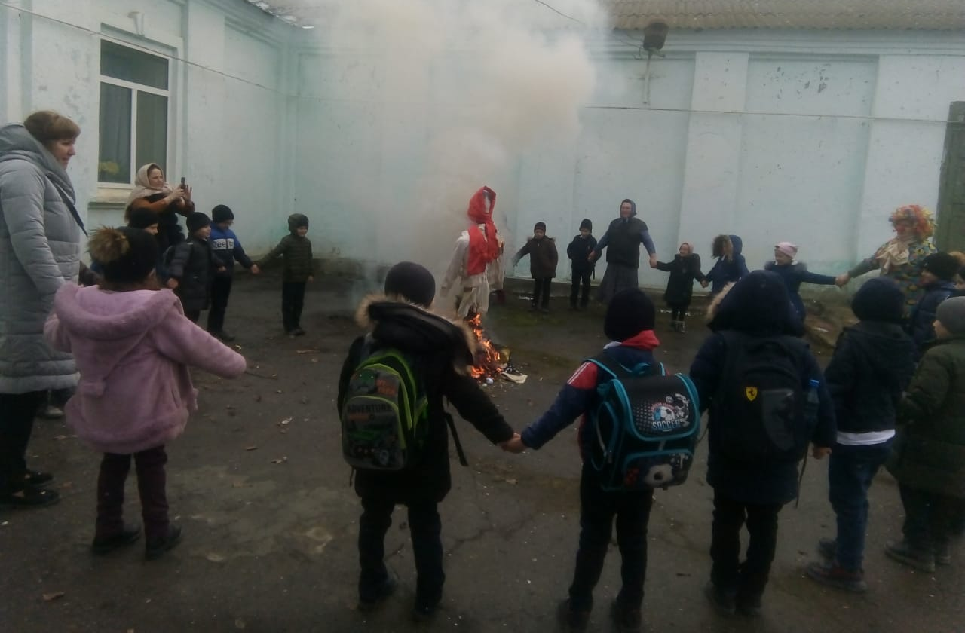
В Доме культуры села Юбилейное для жителей села и всех желающих, прошло народное гуляние «Масленица. Разгуляй». На протяжении всего мероприятия гостей праздника развлекали веселыми шутками, играми и конкурсами сказочные персонажи Скоморох, Матрешка, Баба Яга, Леший. Матрешка и Скоморох угощали народ вкусными блинами и пирогами, завлекали в весёлые хороводы. Завершилось мероприятие прощанием с зимой и сжиганием Чучела Масленицы.
На территории сельского клуба села Тушиловка состоялось народное масленичное гуляние "Блинное царство". Культурно-массовое мероприятие началось с ярмарки, где гостей праздника встретили Скоморохи и пригласили к хозяйке «блинного царства» - Авдотье Изотьевне. Скоморохи провели игры «Наколоть дрова», «Перетягивание каната», «Столб», «Бой мешками». Масленица и Весна угостила желающих блинами и пирогами. Завершилось гуляние сожжением чучела.
На территории Дома культуры села Брянск прошло народное гуляние "Здравствуй, Весна!". Культурно-массовое мероприятие началось с ярмарки, где гости праздника познакомились с различными поделками, изготовленными участниками кружка «Выходной день школьника». На празднике можно было попробовать пироги, блины, ватрушки хозяюшек, а так же принять участие в состязаниях.
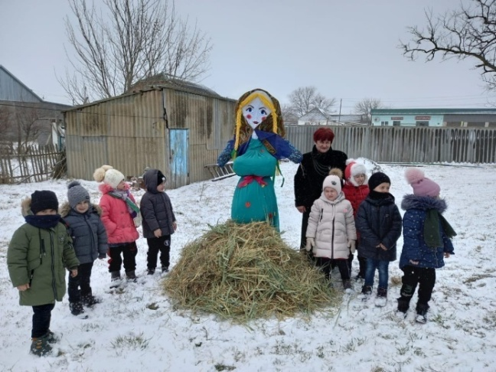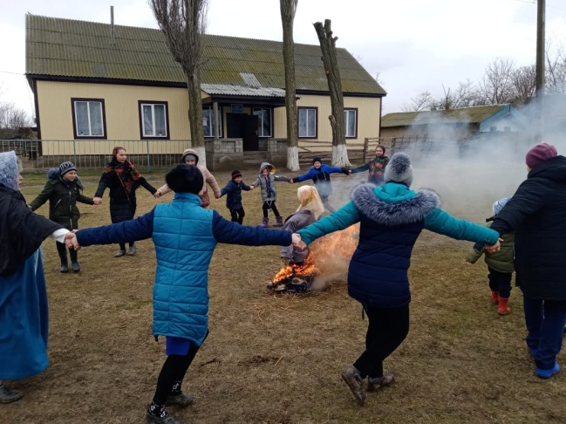

Работники Черняевского сельского Дома культуры провели театрализованный праздник "Заждалися весны, все на проводы зимы", на котором рассказали о сохранении культурных традиций и обычаев лезгинского народа в праздновании Новруз Байрама. Участники вокального кружка «Голосок» исполнили стихи и песни о весне и родном крае «Березки белые», «Мой Дагестан» и другие. А юные артисты из театрального кружка «Маленькая страна» показали мини-сценку «Весна летит на крыльях».

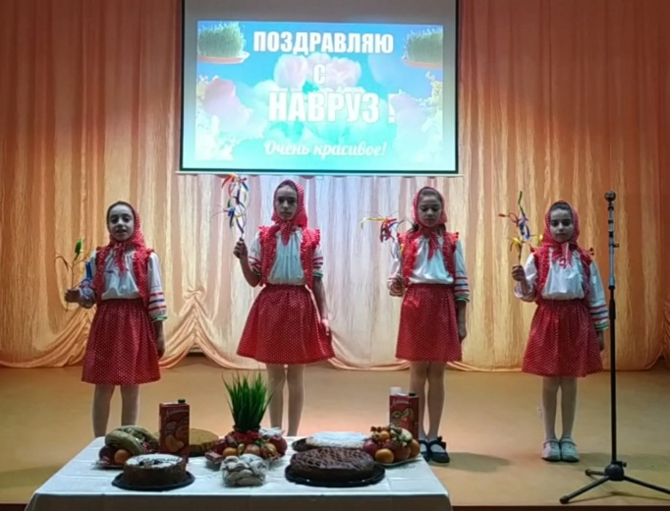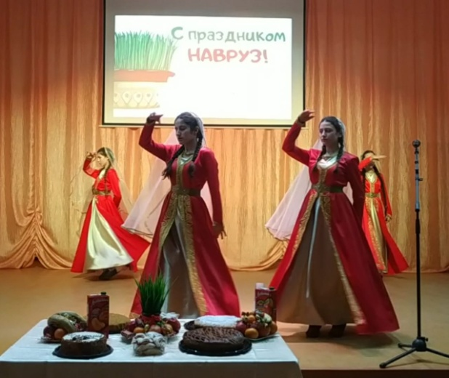

В Большебредихинском сельском доме культуры прошёл фольклорный праздник «Новый день», посвящённый Новруз Байраму. Зрителям рассказали о традициях и обычаях азербайджанского народа.
Участники хореографического коллектива «Улдуз» показали традиционный обрядовый танец, символизирующий радостное событие – долгожданную встречу весны, а также разыграли театрализованное представление «Обряд гадания молодой девушки на жениха».
Зрители приняли участие в подвижных играх, викторинах (со сладкими призами за правильные ответы) дискотеке. Завершилось мероприятие за празднично накрытым столом с традиционными для Новруза блюдами.

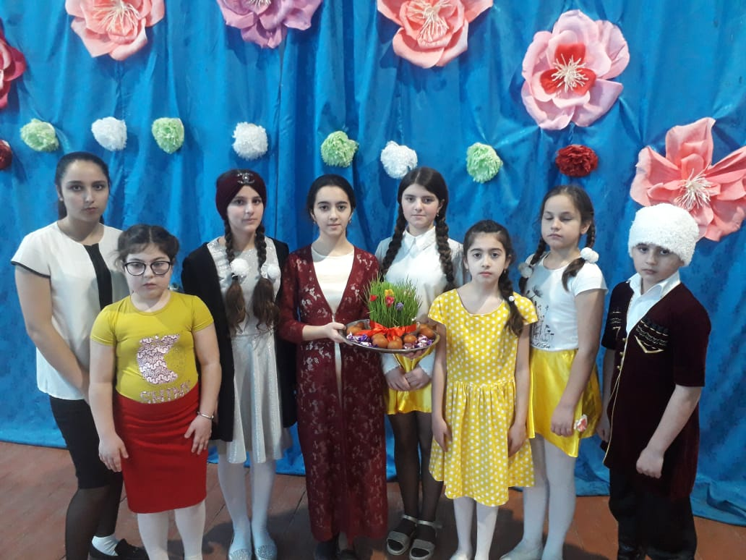

В Доме культуры села Красный Восход прошло кукольное представление для детей «Маша и медведь» по мотивам одноимённого мультипликационного фильма. Спектакль подготовлен силами участников театральных кружков «Балаганчик» и «Домовёнок». Для мероприятия были подготовлены интересные декорации и кукольные герои.
Роли главных героев исполняли участники кукольного кружка «Домовенок»: М. Эсенова, С. Идрисова, К. Петухова. После представления художественный руководитель Дома культуры обсудил со зрителями характер и поступки героев сказки.

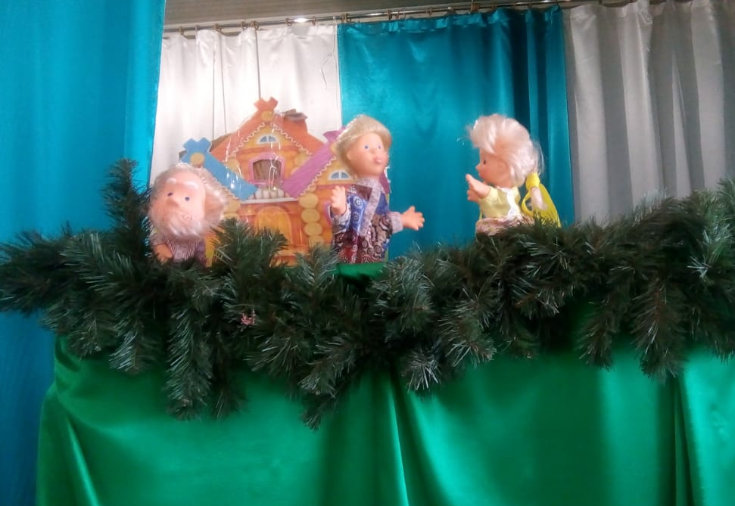

Работники Яснополянского Дома культуры вместе с учащимися третьего класса сельской школы провели познавательную беседу по русским народным сказкам. К мероприятию была оформлена книжная выставка «В мире сказок», на которой были представлены сборники со сказками. Участники викторины поделились на две команды. Ребята вспоминали авторов и героев сказок, отгадывали загадки – обманки. За каждый правильный ответ команде присуждался один балл. Для детей провели видеопоказ мультипликационного журнала «Карусель». В завершении мероприятия победившая команда была отмечена Грамотой от Дома культуры. Всем участникам викторины вручили брошюры «Любимые сказки».

22 марта, исполняя план мероприятий Министерства культуры Республики Дагестан по проведению обменных культурных программ "Творческий десант", реализуемый под патронажем республиканского Дома народного творчества, в Центре культуры и досуга состоялся просмотр творческого десанта ЦТКНР г.Кизляра.
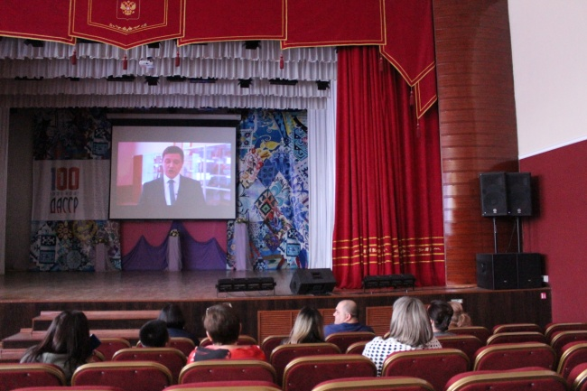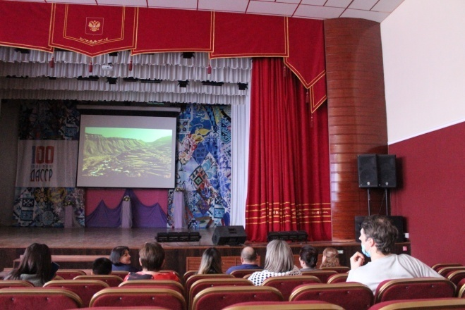
25 марта работники культуры Кизлярского района отметили свой профессиональный праздник "Без нас скучала бы планета". На торжественной части мероприятия прошло награждение работников в сфере культуры Почётными грамотами Министерства культуры, администрации МР "Кизлярский район", МКУК "Центр культуры и досуга".
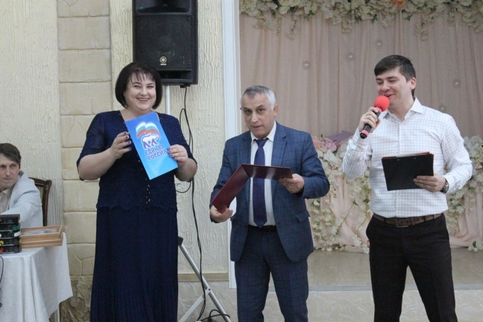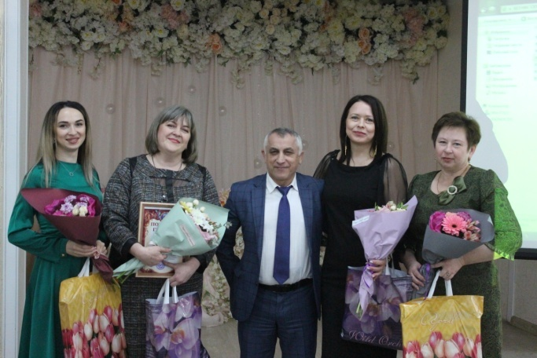
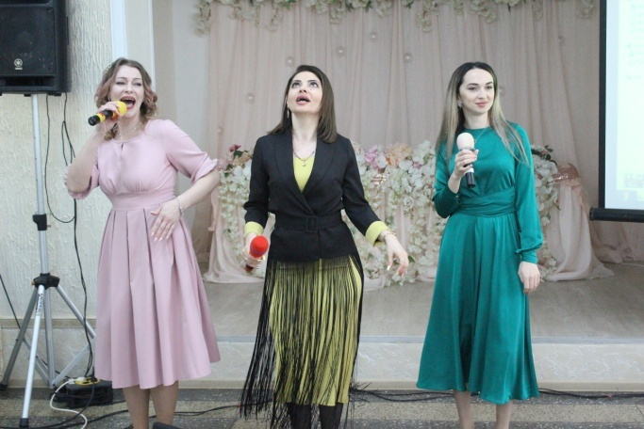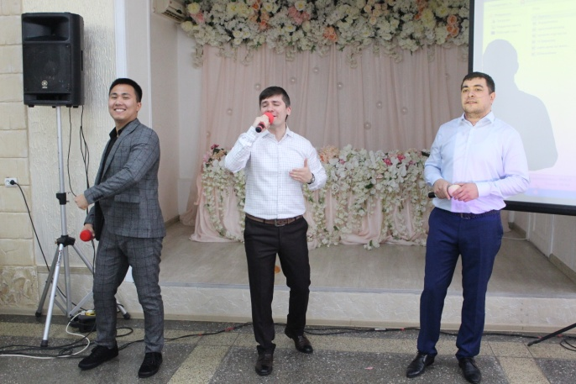
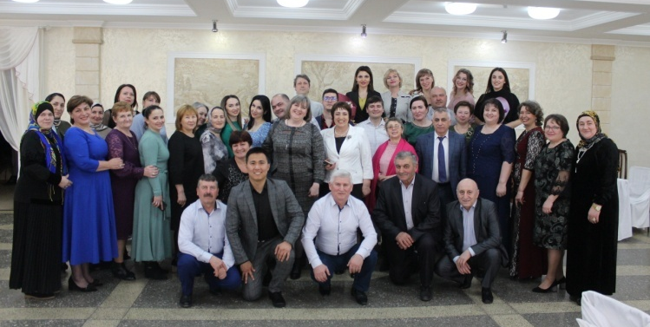
В марте месяце методическим отделом была осуществлена выездная проверка деятельности Пролетарского и Яснополянского КДУ, результаты которой освещались на очередном семинаре клубных работников 18 марта в ЦК и Д Зав. ОИМР Натальей Амировой было сакцентировано внимание на вопросе "Формы и методы работы учреждений клубного типа. Традиции и инновации".
В доме культуры села Большая Задоевка прошёл конкурс ведущих культурно – массовых мероприятий «Мастер хорошего настроения», в котором приняли участие ученики 9-10 классов сельской школы. Всех присутствующих в зале, познакомили с компетентным жюри и рассказали, в какой форме пройдёт конкурсная программа. Мероприятие началось с конкурса «Визитка», где участники за определенное время должны были представить себя зрителем, «Угадай мультфильм по смайлам». Конкурсная программа сопровождалась видеороликом о работе ведущих звезд Российской эстрады. В конце мероприятия был определен «Лучший ведущий».

Здоровье – одна из самых главных и важнейших составляющих счастья, это драгоценность, дарованная человеку, которую он обязан беречь с детских лет, ведь здоровый человек формирует здоровую нацию, а с ней – здоровую планету. Одна из основных составляющих здоровья – это здоровый образ жизни — это такой образ жизни человека, который направлен на укрепление здоровья и профилактику болезней. Иными словами, здоровый образ жизни — это список правил, соблюдение которых максимально обеспечит сохранение и укрепление здоровья (как физического, так и психического). Мероприятия, направленные на приобщение подрастающего поколения к здоровому образу жизни проводятся в КДУ района в течение всего года.
Так, в Новобирюзякском сельском Доме культуры для детей прошёл познавательный час «Наркомания - преждевременная смерть». Школьники прослушали информацию о вреде наркотиков, о пагубной зависимости от психоактивных веществ, ее последствиях для здоровья человека и необходимости ведения здорового образа жизни. К мероприятию была организована выставка детских рисунков на тему наркомании, выставка литературы, направленной на профилактику наркомании и противодействие распространения наркотиков «Мир без вредных привычек».

В Яснополянском Доме культуры для учащихся старших классов прошла разъяснительная беседа "Курение вред для здоровья". К мероприятию была подготовлена выставка рисунков «Враг легких». Прошёл совместный просмотр фильма «Осторожно, табак», после показа которого, состоялось коллективное обсуждение. Ребята узнали, что курение - одна из наиболее распространенных вредных привычек, отрицательно влияющая на здоровье человека и окружающих его людей. Викторина «Твой выбор» помогла участникам узнать, для чего создана мнимая защита курильщика – сигаретный фильтр, зачем выпускают тонкие сигареты, почему на пачках сигарет не указан их состав и многое другое. Ведущая встречи рассказала присутствующим о том, что надо заниматься спортом и вести здоровый образ жизни.
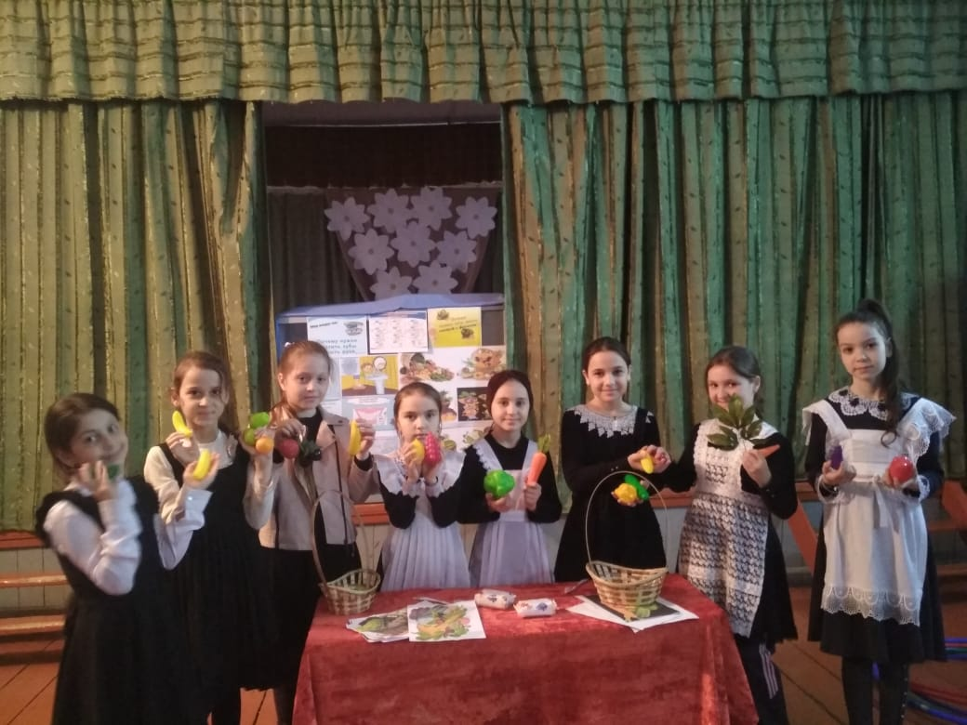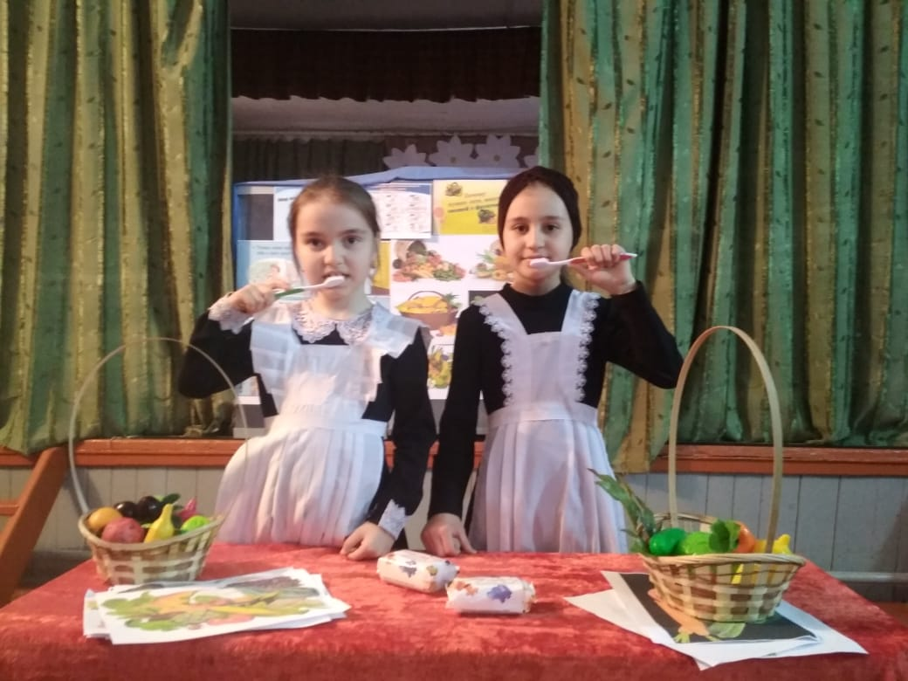
Работники Черняевского Дома культуры провели познавательный час «100 советов про здоровье», в котором рассказали о здоровом образе жизни, о том, как сохранить здоровье. В равноправном диалоге ребятам предложили ответить на вопросы: как правильно питаться, полезно или вредно голодание, ужинать или нет, как поддерживать здоровый образ жизни не на словах, а на деле. Ведущая Миримова Анара подготовила обзор тематических книг и печатных изданий, провела викторину «В здоровом теле – здоровых дух». Участники кружков «Голосок» и «Маленькая страна» исполнили стихи и музыкальные физкультминутки на тему здоровья.
В доме культуры села Большой Бредихин прошёл час здоровья, на котором были подняты жизненно важные вопросы, связанные с наркоманией. Заведующая филиалом, Байрамова Фатима, рассказала о разрушающей силе наркотических средств на организм человека и в особенности подростка, об ответственности за свое здоровье, о том, что относиться к своему здоровью надо, как к самой большой ценности в жизни. В диалоге с участниками были разобраны различные тематические ситуации, ребятам была предоставлена возможность высказать собственные мысли на данную проблему. Ведущие мероприятия продемонстрировали фильм о вреде наркотиков «Реквием», провели анкетирование и ролевую игру «Мир без наркотиков».
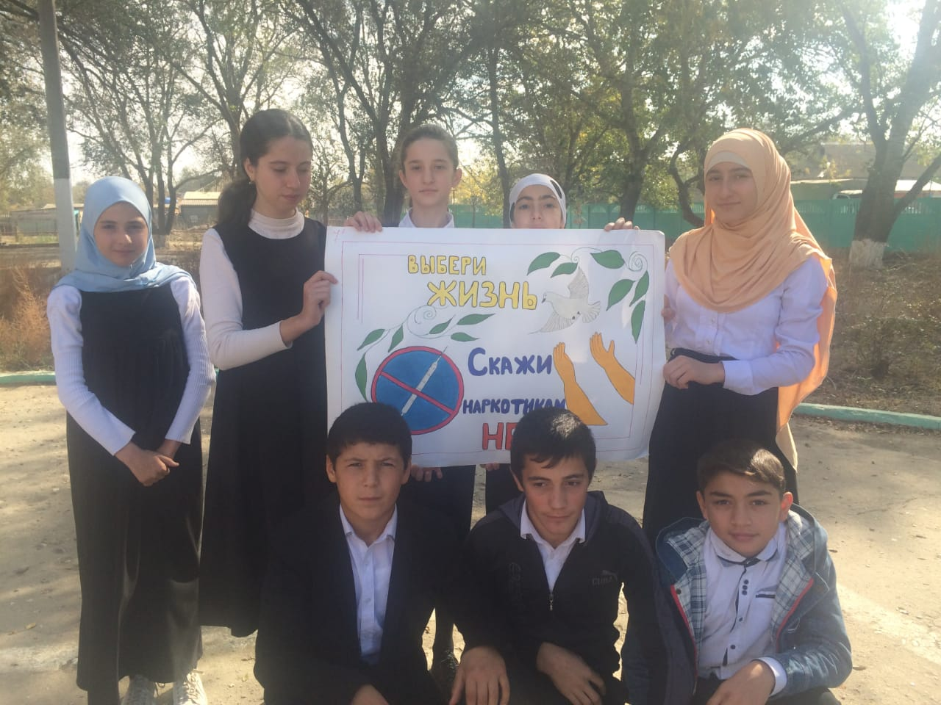
В Доме культуры села Брянск состоялся круглый стол «Терроризм территория страха». Началось мероприятие показом видеоролика «Одна сотая секунды». Ведущая Капаева Дарья для учащихся старших классов сельской школы прочла стихотворение «Теракты» Лидии Серовой, рассказала о правилах поведения в случае угрозы террористического акта. Участники клуба «Выходной день школьника» рассказали стихотворение «Еще вчера вы были живы». В завершении вечера прошёл видео-показ презентации «Терроризм- угроза обществу».

В Центре культуры народов России села Огузер прошёл информационный час «Нет террору», которое проводилось в рамках комплексной программы по патриотическому воспитанию и гражданственности в детско-юношеской среде в учреждениях культуры Кизлярского района. Для учащихся старших классов заведующая филиалом Абсаламова М.З.рассказала ребятам о страшных терактах, о жертвах среди мирного населения, предложила выразить на бумаге свои мысли на тему «Нет террору и экстремизму».
Завершилось мероприятие видеороликом «Памяти жертв теракта в Беслане».

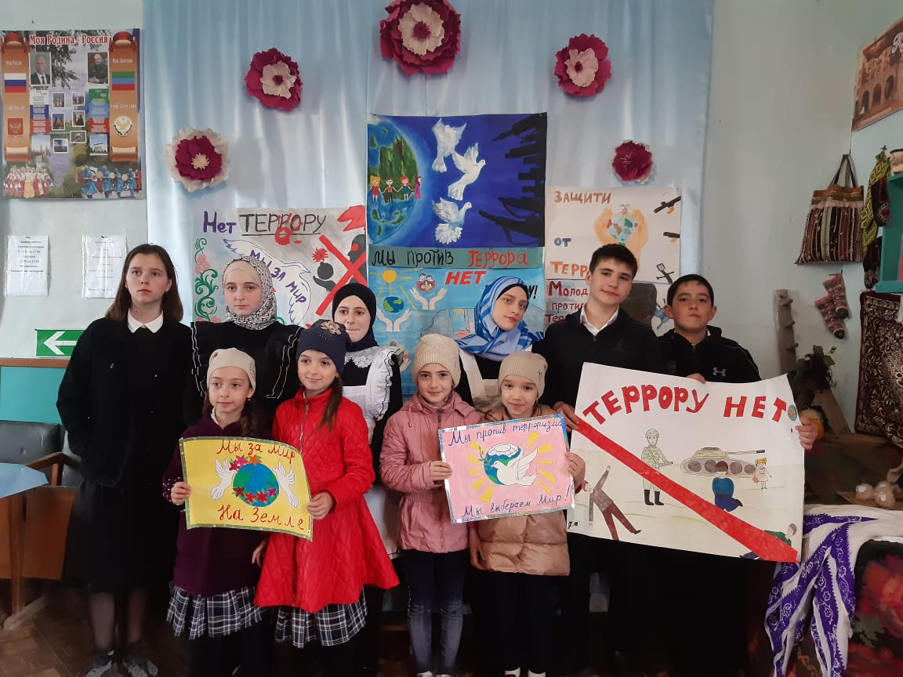

Исполнитель
С.А. Дунаевская

